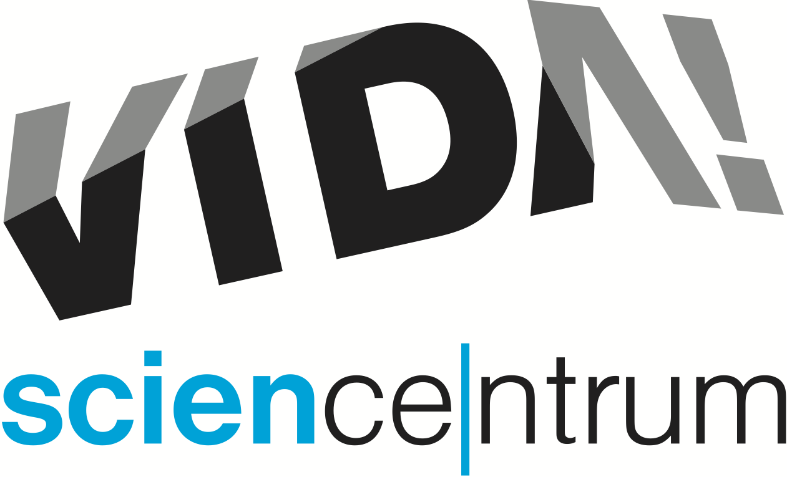
VIDA! vás vezme do světa robotů
tisková zpráva │ Brno │10. 3. 2022
Moravian Science Centre Brno,
příspěvková organizace
Křížkovského 554/12
603 00 Brno
tel: (+420) 730 896 545
info@vida.cz, www.vida.cz

Návštěvníci se svezou v robotickém vozítku z pračky, spájí si vlastního robůtka nebo si pokecají s humanoidním robotem Pepperem.

Největšího robotického klání v České republice Robotiády se už příští pátek 18. března zúčastní stovky žáků a studentů v brněnském VIDA! science centru. 450 soutěžících nejen ze střední Evropy se po loňském online soutěžení utká opět naživo. „Své robotické znalosti a dovednosti poměří týmy v devíti napínavých disciplínách. Diváci jsou určitě vítáni. Uvidí například sprint robotů nebo lovení medvěda robotickými stroji z bludiště,“ prozradil Ivo Hopp z JCMM, které Robotiádu ve VIDA! pořádá. Divácky nejatraktivnější disciplínou je Freestyle, ve které týmy představí, co všechno roboti umí, například uvařit kakao, zpívat, tančit nebo prozradit, kolik je hodin.

V sobotu 19. února si zábavný program plný robotů užijí především rodiny s dětmi. Akce VIDA! Roboti začíná v 10:00 a až do 18:00 nabídne nevšední přehlídku robotů, ale také workshopy a dílny pro děti. „Poklábosíte si s mluvícím robotem Karlem Pepperem, kterého přivezou kolegové z Fakulty informatiky Masarykovy univerzity. Zkusíte si kybernetické klání mezi roboty z Lega Mindstorms nebo si zahrajete robotický šprtec,“ láká na rodinou akci Kristýna Klašková z VIDA!

Jedním z největších lákadel pro děti je výroba vlastního svítícího robůtka pomocí pájení. Návštěvníci také uvidí robota z VUT, který umí vyřešit hlavolam hanojské věže nebo se svezou v robotickém vozítku Yuni Beer vyrobeném z pračky. „Kdo má odvahu, může se pustit do speciálního robotického kvízu. Poznáte, které básně napsala umělá inteligence a které složili skuteční autoři,“ ptá se organizátorka robotické akce ve VIDA! Šárka Látalová.
Na své si přijdou i starší děti a dospělí. Chystáme pro ně dvě přednášky. Dozví se, proč vývojáři vytváří roboty podobné lidem nebo proč je pro roboty snadné udělat salto, ale otevřít kliku nikoliv.

Akci připravila VIDA! ve spolupráci s JCMM. Sobotní robotický program je v rámci běžného vstupného do expozice.

VIDA! science centrum
Křížkovského 12, Brno
www.vida.cz
www.facebook.com/vidabrno

Fotky k akci VIDA! Roboti ke stažení zde →
Video k akci VIDA! Roboti ke zhlédnutí zde→

Zábavní vědecký park VIDA! provozuje Moravian Science Centre Brno, příspěvková organizace Jihomoravského kraje.
Moravian Science Centre Brno, p. o. je členem České asociace science center.

